Aureus rex
der Saurier des Goldes

Kapitel 1: Einige Informationen über Aureus Rex

Auf der Ebene der geometrischen Figuren lebt seit vielen Millionen Jahren der Geosaurier Aureus Rex. Im vorletzten Jahrhundert wurden durch einen Zufall merkwürdige Aureus-Rex-Spuren entdeckt. Seitdem ist Aureus Rex Gegenstand zahlreicher wissenschaftlicher Untersuchungen geworden. Hier die derzeit gültigen Forschungsergebnisse:
- Aureus Rex unterscheidet sich im Aussehen nicht sehr von anderen Saurierarten der Geoebene: Auch er besteht aus einem Körperviereck und einem Nasendreieck. Das Besondere ist, dass Aureus Rex eine blaue und eine grüne Seite und außerdem nur ein Auge hat. Hier eine Abbildung:

blaue Seite (mit Auge) grüne Seite (ohne Auge)

- Die einzelnen Exemplare der Gattung Aureus Rex sind Einzelgänger; jedes Tier bewohnt allein ein Feld von 34 x 30 Saurierlängeneinheiten.
- Aureus Rex kennt drei Arten der Fortbewegung: er kann sich an einer beliebigen Geraden spiegeln, sich um einen beliebigen Verschiebungspfeil verschieben und sich um ein beliebiges Zentrum um einen beliebigen Winkel drehen. Die Durchführung einer Abbildung nennt er einen Schritt. – Der Aureus Rex macht in der ersten ganzen Woche eines Jahrhunderts jeden Tag genau einen Schritt. (Danach schläft er bis zum Ende des Jahrhunderts).
- Um in dieser Aktivwoche nicht täglich über den auszuführenden Schritt nachdenken zu müssen, fertigt sich Aureus Rex am Montag Morgen einen sogenannten Wochenplan an. Dieser Plan muss drei Bedingungen erfüllen:
(1) Aureus Rex darf die Grenzen seines Feldes nie überschreiten.
(2) Keine Fläche darf während einer Woche mehrfach belegt werden.
(3) Sonntag Abend muss Aureus Rex wieder an seinem Startpunkt angelangt sein.
- Der Startort ist für jeden Aureus Rex in jedem Jahrhundert gleich; es ist das Sechseck mit den Eckpunkten A(18/2), B(22/2), C(23/5), D(24/4), E(24/8), F(18/5).

Kapitel 2: Drei Wochenpläne
In diesem Kapitel sollst du aufgefundene Wochenpläne überprüfen
– und selber Wochenpläne entwerfen.
Aber vorher musst du über die benutzten Bezeichnungen und
Abkürzungen und deren Bedeutung informiert werden.

2.0 Bezeichnungen, Abkürzungen
- Geraden werden mit g₁, g₂, ... bezeichnet.
Jede Gerade wird durch zwei ihrer Punkte näher bestimmt:
g₁ = P(3/2)Q(5/4) zum Beispiel ist die Gerade, die durch die Punkte P(3/2) und Q(5/4) geht.
- Verschiebungen werden durch einen Verschiebungspfeil bzw. ein Zahlenpaar v(x/y) angegeben. Die erste Zahl, x, gibt an, um wie viele Einheiten jeder Punkt nach rechts (x positiv) oder nach links (x negativ) verschoben wird; die zweite Zahl, y, gibt an, um wie viele Einheiten jeder Punkt nach oben (y positiv) oder nach unten (y negativ) verschoben wird.
v(2/-3) z. B. ist diejenige Verschiebung, bei der jeder Punkt um 2 Längeneinheiten nach rechts und 3 Längeneinheiten nach unten verschoben wird.

2.1 Aufgaben
Hier nun die drei Wochenpläne, die den Forschern in einer Höhle in die Hände fielen.
Bearbeite mit ihrer Hilfe die Aufgaben 1 und 2. (Die Aufgaben findest du unter den Wochenplänen)

Wochenplan 1
Startposition: Körperviereck A(18/2), B(22/2), E(24/8), F(18/5) mit angesetztem Nasendreieck C(23/5), D(24/4), E(24/8).
Schritt 1 (Montag): Drehung um 90° um das Zentrum Z₁(18/9)
Schritt 2 (Dienstag): Verschiebung um v₁(-18/7)
Schritt 3 (Mittwoch): Spiegelung an der Geraden g₁ = P(0/24)Q(8/24)
Schritt 4 (Donnerstag): Drehung um 180° um das Zentrum Z₂(11/26)
Schritt 5 (Freitag): Drehung um 90° um das Zentrum Z₃(15/12)
Schritt 6 (Sonnabend): Verschiebung um v₂(7/-10)
Schritt 7 (Sonntag): Spiegelung an der Geraden g₂ = P(16/0)Q(16/12)

Wochenplan 2
Startposition: wie in Wochenplan 1
Schritt 1 (Montag): Verschiebung um v₁(4/8)
Schritt 2 (Dienstag): Spiegelung an der Geraden g₁ = P(19/12)Q(28/21)
Schritt 3 (Mittwoch): Verschiebung um v₂(5/8)
Schritt 4 (Donnerstag): Drehung um 180° um das Zentrum Z₁(17/28)
Schritt 5 (Freitag): Drehung um 270° um das Zentrum Z₂(6/25)
Schritt 6 (Sonnabend): Verschiebung um v₃(0/-17)
Schritt 7 (Sonntag): Spiegelung an der Geraden g₂ = P(8/0)Q(8/10)

Wochenplan 3
Startposition: wie in Wochenplan 1
Schritt 1 (Montag): Spiegelung an der Geraden g₁ = P(12/9)Q(24/9)
Schritt 2 (Dienstag): Verschiebung um v₁(6/6)
Schritt 3 (Mittwoch): Drehung um 180° um das Zentrum Z₁(24/22)
Schritt 4 (Donnerstag): Verschiebung um v₂(-9/-4)
Schritt 5 (Freitag): Spiegelung an der Geraden g₂ = P(9/18)Q(9/34)
Schritt 6 (Sonnabend): Verschiebung um v₃(0/-10)
Schritt 7 (Sonntag): Verschiebung um v₄(15/-6)
Aufgabe 1: Zeichne für jeden Wochenplan die Schlafplätze des Aureus Rex an jedem Abend in ein Feld von 34x30 Saurierlängeneinheiten (SL) ein.
(Nimm als Maßstab für eine Saurierlängeneinheit einen halben Zentimeter, [ein Kästchen]
1 SL = 0,5 cm)
Aufgabe 2:
Prüfe für jeden der Wochenpläne, ob alle drei Bedingungen erfüllt sind. Falls nicht, so ändere einen oder mehrere der 7 Schritte (Abbildungen) so ab, dass der Plan stimmt.

Die nun folgenden Aufgaben beziehen sich nicht auf die oben angegebenen Wochenpläne:
Aufgabe 3:
Weshalb kann es keinen Wochenplan mit nur einer Geradenspiegelung geben?
Aufgabe 4:
Weshalb kann es keinen Wochenplan geben, bei dem alle Abbildungen Geradenspiegelungen sind?
Aufgabe 5:
Gib einen Wochenplan an, der nur Drehungen als Schritte vorschreibt. Bezeichne ihn mit Wochenplan 4.
Aufgabe 6:
Gib einen Wochenplan an, der nur Verschiebungen als Schritte vorschreibt. Bezeichne ihn mit Wochenplan 5.

Kapitel 3: Goldsegen auf Aureus-Rex-Feldern
Die Wochenpläne des Aureus Rex haben erst auf Grund eines Zufalls die große Bedeutung erlangt, die sie heute immer noch haben. Im letzten Jahrhundert war man in den Aureus-Rex-Feldern bei der Suche nach Aureus-Rex-Spuren auf Goldminen gestoßen! Aufregung und Freude waren groß gewesen, aber Staunen und Verwirrung ebenfalls! Erstens nämlich hatten diese ‚Minen’ alle dieselbe merkwürdige Form, und zweitens gab es zwei Arten von Gold (von den Entdeckern mit ‚Blaugold’ und ‚Grüngold’ bezeichnet).
Es hatte einige Zeit gedauert, bis folgende Erkenntnisse als gesichert galten:
- Jede Goldmine hatte die Form und die Größe eines Aureus Rex.
- Auf jedem Feld gab es genau sieben Minen.
- Die sieben Minen konnten in jedem Fall als die sieben Schlafpositionen eines Aureus Rex innerhalb einer Woche angesehen werden. Offenbar handelte es sich dabei um den Wochenplan der letzten Woche, in der der Saurier sich auf dem Feld bewegt hatte.
- Blaugold war immer unter der blauen Aureus-Rex-Seite gefunden worden, Grüngold unter der grünen.
Blaugold übrigens war doppelt so wertvoll wie Grüngold, [1 Quadrateinheit Blaugold hatte den Wert von 1000 Rexinen; 1 Quadrateinheit Grüngold hatte den Wert von 500 Rexinen]
Als die Forscher nichts mehr zu untersuchen hatten, beschlossen sie, die Aureus-Rex-Felder zu verkaufen. Sie teilten jedes Feld durch die Gerade g(15/0)(15/34) in zwei Hälften, die sie mit FL (Fläche links: von der Koordinatenachse bis zur Trennungsgeraden) und FR (Fläche rechts) bezeichneten. Um sich unnötige Rechnungen zu ersparen, verkauften sie alle Feldhälften zum gleichen Preis. Dies verursachte eine beträchtliche Unruhe unter den Käufern. Auf der einen Seite fanden sie diese Preispolitik äußerst ungerecht, auf der anderen Seite wollte jeder die wertvollste Feldhälfte erwerben!
Mittlerweile ist fast alles verkauft; nur noch drei Felder (Feld 6, Feld 7 und Feld 8) werden angeboten. Du kannst dir eine der sechs Feldhälften aussuchen. ich vermute, du möchtest die wertvollste haben. Welche ist es? Und wie viel beträgt ihr Wert?
Falls du zur Beantwortung dieser Fragen Hilfe brauchst, bearbeite folgende Aufgaben:
Aufgabe 7: Ermittle, wie viele Quadrateinheiten eine Aureus-Rex-Oberfläche beträgt.
Aufgabe 8: Berechne den Wert einer blauen und einer grünen Goldmine.
Aufgabe 9: Untersuche die einzelnen Feldhälften.
Hier die drei Felder mit den zugehörigen Wochenplänen (es sind die verbesserten Pläne aus Kapitel 2; du kannst die Zeichnungen aus Kapitel 2 benutzen – du musst sie nur ein wenig abändern):
Wochenplan von Feld 6
Startposition: Körperviereck A(18/2), B(22/2), E(24/8), F(18/5) mit angesetztem Nasendreieck C(23/5), D(24/4), E(24/8).
Schritt 1 (Montag): Drehung um 90° um das Zentrum Z₁(18/9)
Schritt 2 (Dienstag): Verschiebung um v₁(-18/7)
Schritt 3 (Mittwoch): Spiegelung an der Geraden g₁ = P(0/24)Q(8/24)
Schritt 4 (Donnerstag): Drehung um 180° um das Zentrum Z₂(11/26)
Schritt 5 (Freitag): Drehung um 90° um das Zentrum Z₃(11/18)
Schritt 6 (Sonnabend): Verschiebung um v₂(8/-9)
Schritt 7 (Sonntag): Spiegelung an der Geraden g₂ = P(16/0)Q(16/12)

Wochenplan von Feld 7
Startposition: wie in Wochenplan 1
Schritt 1 (Montag): Verschiebung um v₁(4/8)
Schritt 2 (Dienstag): Spiegelung an der Geraden g₁ = P(19/12)Q(28/21)
Schritt 3 (Mittwoch): Verschiebung um v₂(5/8)
Schritt 4 (Donnerstag): Drehung um 180° um das Zentrum Z₁(17/28)
Schritt 5 (Freitag): Drehung um 270° um das Zentrum Z₂(6/25)
Schritt 6 (Sonnabend): Verschiebung um v₃(0/-17)
Schritt 7 (Sonntag): Spiegelung an der Geraden g₂ = P(16/0)Q(18/10)

Wochenplan von Feld 8
Startposition: wie in Wochenplan 1
Schritt 1 (Montag): Spiegelung an der Geraden g₁ = P(12/9)Q(24/9)
Schritt 2 (Dienstag): Verschiebung um v₁(6/6)
Schritt 3 (Mittwoch): Drehung um 180° um das Zentrum Z₁(24/22)
Schritt 4 (Donnerstag): Verschiebung um v₂(-9/-4)
Schritt 5 (Freitag): Spiegelung an der Geraden g₂ = P(9/18)Q(9/34)
Schritt 6 (Sonnabend): Verschiebung um v₃(0/-10)
Schritt 7 (Sonntag): Verschiebung um v₄(15/-6)

Ich wünsche dir, dass du dich nicht verrechnest und dir die beste Hälfte aussuchst!

Zum Schluss noch zwei Fragen an dich:
Einer der Käufer, ein Halbkreis, hatte behauptet, dass er ein wahrer Glückspilz sei.
Seine Feldhälfte hätte den höchsten Wert, den es überhaupt bei diesen Verkäufen geben könne, nämlich 161000 Rexinen!

Erste Frage oder Aufgabe 10:
Wieso kann eine Feldhälfte höchstens 161000 Rexinen wert sein?
Zweite Frage oder Aufgabe 11:
Kann es eine solche Feldhälfte geben?

Lösungen Kapitel 2
Aufgabe 1:
Wochenplan 1:
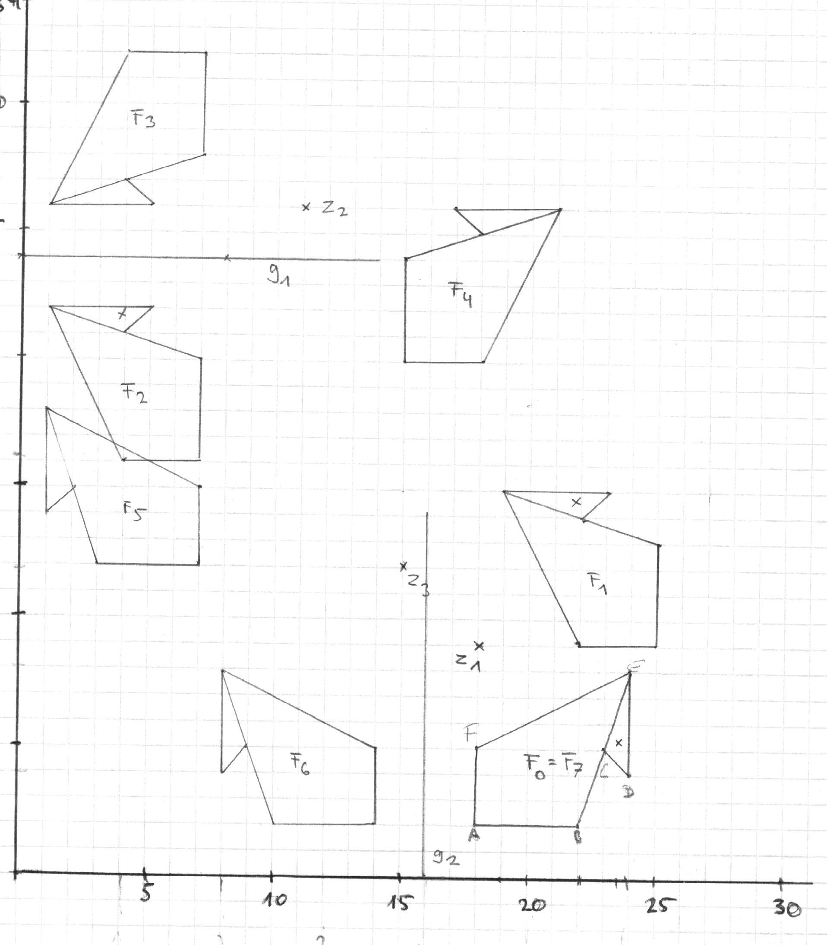

Wochenplan 2, Wochenplan 3:
Für die Wochenpläne 2 und 3 werden aus Speicherplatzgründen nicht die Graphiken angegeben, sondern zur Kontrolle lediglich die Koordinaten einiger Punkte.
Dabei werden die sieben Figuren mit F₀ bis F₆ bezeichnet. Angegeben werden die Koordinaten der Bildpunkte von A, B (Fußpunkte) und D (Nasenspitze), und zwar nur für F₃ und F₆.
Wochenplan 2:
F₃: A’(22/23) B’(22/27) D’(24/29) F₆: A’(14/2) B’(10/2) D’(8/4)
Wochenplan 3 :
F₃: A’(24/22) B’(20/22) D’(18/24) F₆: A’(3/8) B’(7/8) D’(9/10)
Zur Kontrolle die entsprechenden Angaben für Wochenplan 1:
F₃: A’(7/32) B’(7/28) D’(5/26) F₆: A’(14/2) B’(10/2) D’(8/4)
Aufgabe 2:
Wochenplan 1 erfüllt nicht Bedingung (2); F2 und F5 ‚überschneiden’ sich.
Mehrere Änderungen möglich.
Wochenplan 2 erfüllt nicht Bedingung (3); Aureus Rex landet Sonntag Abend nicht auf dem Startplatz.
Einfachste Änderung: Schritt 7, Spiegelung an g₂(16/0)(16/10).
Wochenplan 3 erfüllt alle Bedingungen.
Aufgabe 3:
Bei einer Geradenspiegelung ändert Aureus Rex seine Seite; bei Drehungen und Verschiebungen bleibt er auf derselben Seite. Wenn es im Wochenplan nur eine Geradenspiegelung gäbe, müsste am Sonntag Abend die grüne Seite oben sein. Dann kann der Saurier aber nicht auf seinem Startplatz (blaue Seite) gelandet sein.
Aufgabe 4:
Die Erklärung ist ähnlich wie die zu Aufgabe 3: Nach sieben Geradenspiegelungen hat Aureus Rex die Seite gewechselt.
Aufgabe 5: ------- Aufgabe 6: -------
Lösungen Kapitel 3
Aufgabe 7:
Eine Aureus-Rex-Oberfläche beträgt 23 Quadrateinheiten. (Zu dieser Lösung gelangt man, wenn man die Fläche in kleine Teilflächen zerlegt.)
Aufgabe 8:
Eine blaue Goldmine hat einen Wert von 23000 Rexinen; eine grüne ist 11500 Rexinen wert.
Aufgabe 9:
Feld | Hälfte | Anzahl blaue Minen | Wert blaue Minen | Anzahl grüne Minen | Wert grüne Minen | Gesmtwert
6 | links | 1 | 23000 R | 3 | 34500 R | 57500 R
6 | rechts | 2 | 46000 R | 1 | 11500 R | 57500 R
7 | links | 0 | 0 R | 3 | 34500 R | 34500 R
7 | rechts | 2 | 46000 R | 2 | 23000 R | 69000 R
8 | links | 0 | 0 R | 3 | 34500 R | 34500 R
8 | rechts | 1 | 23000 R | 3 | 34500 R | 57500 R
Ich hoffe, du hattest dich für die rechte Seite von Feld 7 entschieden.
Aufgabe 10:
Weil es maximal sieben Blaugoldminen auf einer Feldhälfte geben kann. Diese haben zusammen den Wert 7 ∙ 23000 Rexinen = 161000 Rexinen.
Aufgabe 11:
Es ist möglich, dass Aureus Rex so kleine Schritte macht (z. B. Verschiebungen), dass er die rechte Feldhälfte gar nicht verlässt. (Eine linke Feldhälfte allerdings kann nie diesen Wert erreichen).

